基于大观念的高中英语单元整体教学设计探讨
------以《上外版》必修二Unit 4 Sports 为例
西南模范中学 刘萍

摘要：大观念是新一轮课程和教学改革的核心理念之一，是开展单元整体教学设计的重要指导思想，本文将结合《上外版》必修二Unit 4 Sports单元探讨如何以大观念为统领，基于学情、教材，和课标，开展单元整体教学设计，培养学生的核心素养。
关键词：大观念 单元整体教学设计

- 单元整体教学设计的必要性
在传统的教学模式中，虽然教材编写有单元的框架，但是教师并没有整体单元教学设计的意识。教师通常凭借自己累积的教学经验或自己的偏好来确立各板块的教学目标或设计教学活动，过多注重知识点的灌输教育，教学呈现出碎片化、零散化或浅层化，而忽略了英语教学的目标和本质，即“发展学生的核心素养”。
英语学科素养包括语言能力、文化意识、思维品质和学习能力。如何将英语学科素养细化为具体的教学目标并落实在课堂中？《新课标》中提出，“重视以学科大观念为核心，使课程内容结构化，以主题为引领，使课程内容情境化，促进学科核心素养的落实”。
王蔷等（2021）指出，基于大观念的单元整体教学设计是指教师基于课程标准，围绕特定主题，深入解读、分析、整合和重组教材等教学资源后，结合学习主体的需求，搭建起的一个由单元大主题统领，各语篇子主题相互关联、逻辑清晰的完整单元教学，使教学能够围绕一个完整的单元主题设定目标，引导学生通过对不同单一语篇小观念的学习和提炼建立关联，生成基于该单元主题的大观念。
大观念是统领单元整体教学设计的核心，能够很好地解决教学碎片化、零散化和浅层化的困境，依托主题语境，借助各种语篇类型，引导学生多维度探索主题语境背后的意义，建构新知，形成对本主题语境完整的知识体系和情感价值取向，使知识转化为能力，能力转化为素养，实现核心素养的落地。
- 单元整体教学设计的原则
第一，在基于课标，分析学情和研读单元各语篇的基础上，梳理各语篇间的核心育人价值，确定单元教学内容的大观念；第二，根据大观念，统整各语篇，编写单元教学目标，设计单元大任务；第三，根据单元教学目标和单元大任务，逆向反推单科时教学目标和课时子任务；第四，根据单科时教学目标和子任务，设计教、学、评为一体，具有综合性、关联性和实践性的学习活动，逐步推进，层层递进，最终服务于单元大任务，从而实现基于大观念的单元整体教学。
- 单元教学设计案例及分析
以《上外版》必修二Unit 4 Sports 单元为例，谈谈如何进行基于大观念的单元整体教学设计，并聚焦两个教学活动设计片段。
- 教材单元分析
本单元主题为运动，所属主题语境为“人与自我”和“人与社会”，主题群为“生活”与“体育”。
本单元输入板块共有四则语。语篇A是一封书信，是美国著名篮球运动员迈克尔·乔丹在退役前写给挚爱篮球的一封信。以时间为轴线，该语篇描述了乔丹与篮球结缘的经历和不同阶段的情感体会。听力文本是一篇访谈，通过中学生运动员Leo之口来谈对武术竞技的认知、经历、体会和目标。视听部分是一篇体育赛事报道和评论，通过视频中的多模态资源，动态地展现了中国女排战胜塞尔维亚队取得奥运金牌的场景。语篇B是根据电影改编的小说节选，以主人公Jess的第一视角记录了一场足球赛事的进展和Jess跌宕起伏的心理变化。通过书信，访谈，赛事报道，小说节选等不同的语篇模式，较为全面地涵盖了中外主流体育项目，同时关注人在体育运动中的体验、感受和影响，并提炼分享中外共有的运动精神以及运动带来的得与失。
本单元输出板块为Speaking：能和同学就参与体育运动的经历、体会和态度模拟开展访谈；Writing：按照时间轴，介绍自己某项体育运动的心路历程；Critical Thinking：分析归纳体育运动带来的得与失。
各板块紧紧围绕运动主题，从不同角度探索运动对人的变化和影响，互相关联，相互补充。
- 学情分析
对于高一的学生来说，运动话题并不陌生，且具备一定关于运动的背景知识和生活体验。书信体、记叙文和访谈的语篇类型学生也均有接触过。但本单元涉及大量关于体育运动的动作词汇，以及采用拟人、排比、反复和对照等修辞手法来表达人物情感或心理变化，这对学生来说是一个挑战，同时对于体育赛事的报道也是首次接触。本主题可谓既熟悉又陌生，学生愿意表达与分享自己对体育运动的体验和感受，但如何有效表达还需搭建一定的教学支架与支撑。
- 单元内容框架和教学目标
基于教材分析和学情分析，在整体把握单元各语篇的逻辑基础上，第四单元教学内容顺序微调如下：即完成Reading A, Vocabulary Focus, Grammar in use, Listening & viewing以及Reading B 所有输入板块教学之后，再完成Writing的输出板块教学。在单元基本架构基础上，确定以写作A Letter to a sport 为单元大任务，根据各板块特点和功能，拆解成6个课时子任务。在此过程中，任务层层递进，逐步积累素材、词汇、语法知识和写作手法，最终服务于单元大任务，实现单元大任务的投放。
本单元内容框架和教学目标如下：
大观念---体育精神促进个人成长和发展
单元大任务---Writing：A letter to a sport
单元教学目标：
1. 能说出参与运动的得与失，并结合个人经历写出对某项体育运动的感受；(语言能力)
2. 能体会并分享跨越国界的体育精神；（文化意识）
3. 能辩证地归纳出参与体育运动地积极和消极影响；（思维品质）
4. 能学会概括阅读语篇中的信息，在对话交际中要求澄清或提供解释，以及按照时间顺序写作。（学习策略）
语篇及课时 | 教学目标 | 子任务
Reading A  （2课时） | - 能依据书信的语篇结构，如“称呼”“信的主题”“信的细节”“祝福语”和“署名”分析语篇内容；  - 能运用“概括”策略，归纳语篇的主要事件，并梳理乔丹对篮球地情感的变化；  - 能识别和欣赏排比、拟人、对照、反复等修辞手法，并深刻体会篮球带给乔丹的变化和影响  - 能挖掘乔丹身上展现的体育精神并分享跨越国界的体育精神。 | - 利用情感曲线图，画出自己与某一运动的经历过程  - 运用排比、拟人、对照、反复等修辞手法中的一种或多种描写一段自己的运动经历，生动反映当时的情感和体会
Vocabulary  (1课时) | - 运用课文核心词汇，简要口述语篇乔丹与篮球的经历和情感，深化对语篇主题的理解。  - 能识别语篇为传递意义而选用的主要词汇和语法结构，判断与理解兼类词的词性和词义；  - 能构建熟悉的体育话题词汇语义网及相关的功能语言。 | - 构建自己喜爱的某一运动的词汇语义网
Grammar  （1课时） | - 能通过回顾课文，在语篇中识别、理解和使用动词 -ing / -ed 形式用作句子的状语；  - 利用所学词汇在语境中理解和掌握动词 -ing / -ed 形式作状语的形式、意义和用法；  - 能根据表达的需要，结合语境，运用恰当的动词 -ing / -ed 形式作状语。 | - 使用-ing/-ed形式做状语描写4-6句与运动经历有关的句子
Listening & speaking （1课时） | - 能结合武术主题进行听前预测，并在听的过程中，有选择地记录所需信息，获取访谈大意、主要事实、信息和观点；  - 能根据重音、语调、节奏的变化，理解说话人所表达的意义、意图和情感态度。  - 能借助cue card ，能和同学就参与体育运动的经历、体会和态度模拟开展访谈，陈述个人的经历、感想和观点。 | - 录制一段和同学就参与体育运动的经历、体会和态度的访谈音频，并发布于QQ平台
Viewing & Reading B & Critical thinking （2课时） | - 能通过视频中多模态线索预测视频内容，核对预测内容，获取解说员所提供的背景信息，并通过比较、分析和推断理解其想要表达的主要观点；  - 能梳理小说节选中按时间记叙的足球赛事的跌宕起伏的情节发展，把握主要事件和主人翁的情绪变化；  - 能对本单元阅读A和B的语篇中的主人翁参与体育运动的经历，进行对比，能辩证思考运动带来的得与失，形成对待运动的正确的态度，尝试有理有据地表达自己的观点。 | - 利用T-chart梳理自己参与某一运动的得与失以及应对策略
Writing  （1课时） | 1. 按时间顺序，围绕自己参加的某项体育运动的心路历程与得与失写一封书信。  2. 能运用本单元的核心词汇和语法以及修辞手法优化自己的语言  3. 能
基于以上的统整和梳理，单元各板块知识不再是零散的信息，而是具有整体性和关联性，教学活动紧紧围绕单元大观念开展，带领学生从不同角度探索运动这一主题语境，建构结构化的知识体系，从而形成正确的客观的对待体育的态度。
4. 教学活动设计片段分析
《新课标》指出，英语学习活动观是落实英语学科核心素养的主要途径（教育部，2018）。“英语学习活动观是指学生在主题意义引领下，通过学习理解、应用实践、迁移创新等一系列体现综合性、关联性和实践性等特点的英语学习活动，这一过程既是语言知识与语言技能整合发展的过程，也是文化意识不断增强、思维品质不断提升、学习能力不断提高的过程。”在进行具体的教学活动设计时，教师要注重以学生为主体，重视学生的学习需求和兴趣，变传统的教授知识为教授方法和培养能力，提升学生自我学习能力，分析问题和解决问题能力，从而实现由知识转化为能力，能力转化为素养，实现学生的综合发展。
1）片段一
Reading A 第一课时主要教学目标为把握书信文本特征并梳理概括乔丹对篮球的情感变化。在最初的教学设计中，采用的是传统的表格填空形式，让学生去寻找对应的细节信息。(如表1)
Para(s) | Time | Supporting details | Feeling
Para 1-2 | When I first saw you… | I barely remembered your name | Unfamiliar / strange
… | … | … | …
表1
这样的形式在平常的教学设计中非常常见，教师在自己反复咀嚼文本后，根据自己的理解帮助学生肢解了文本，形成了一个固化的框架，于教师而言，这样的教学设计是较为安全，可以顺利推进教学步骤。但学生未能有自主阅读的机会和体验，完全是依据教师单方面的解读，学生机械寻找细节，接收零散信息，缺乏自主思考分析的过程，没有深度学习的机会。
在修改后的教学设计中，教师不再把自己对于文本的理解强加给学生，而是引导可以用情感曲线图来展现人物的情感变化，并示范如何绘制，继而通过学生的整体阅读和小组合作，来完成绘制乔丹对篮球的情感变迁图。
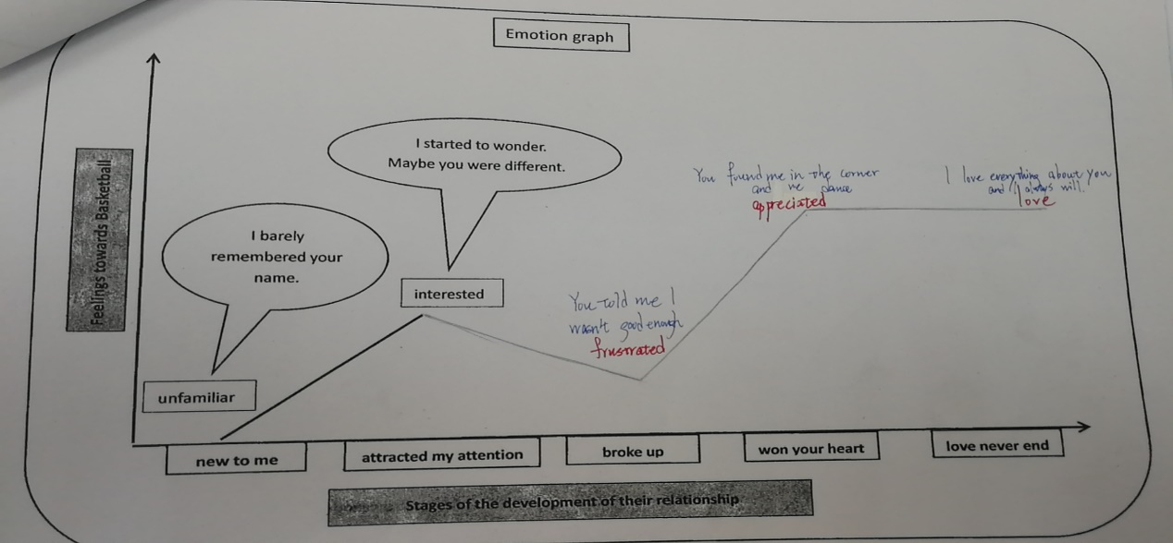
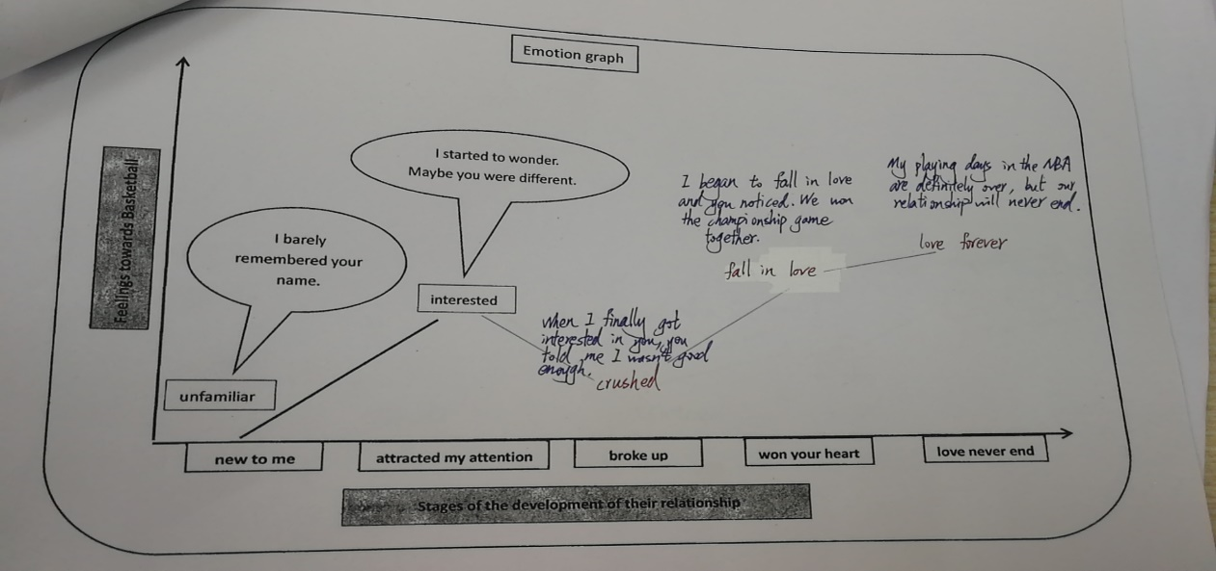
在整体阅读和小组合作的过程中，学生通过梳理、分析、归纳，建立了乔丹对篮球情感变化的整体观，形成了完整的知识结构，并最终用自己的语言阐述感知和体会。（如图1）
图1
通过对比学生的曲线图可以发现，学生在阐述情感时会使用到不同的词，当根据学生自己绘制的曲线图复述乔丹的情感变化时，激发了学生主动思考，促进了语言运用的自动化， 也个性化地彰显了自己的理解和感悟。同时，在此活动中，学生学会的不是碎片化的信息，而是结构化的信息体系，并且掌握了一种直观表现人物情感变化的方法，这在后续的学习中，会再次碰到，如必修三Unit 4 中，讲述作者与机器狗的情感变化时，学生完全可以熟练借助此方式分析文本。
2）片段二
Reading A的第二课的主要教学目标为1. 能识别和欣赏排比、拟人、对照、反复等修辞手法，深刻体会篮球带给乔丹的变化和影响；2. 能运用排比、拟人、对照、反复等修辞手法中的一种或多种来描述自己的某一段运动经历。
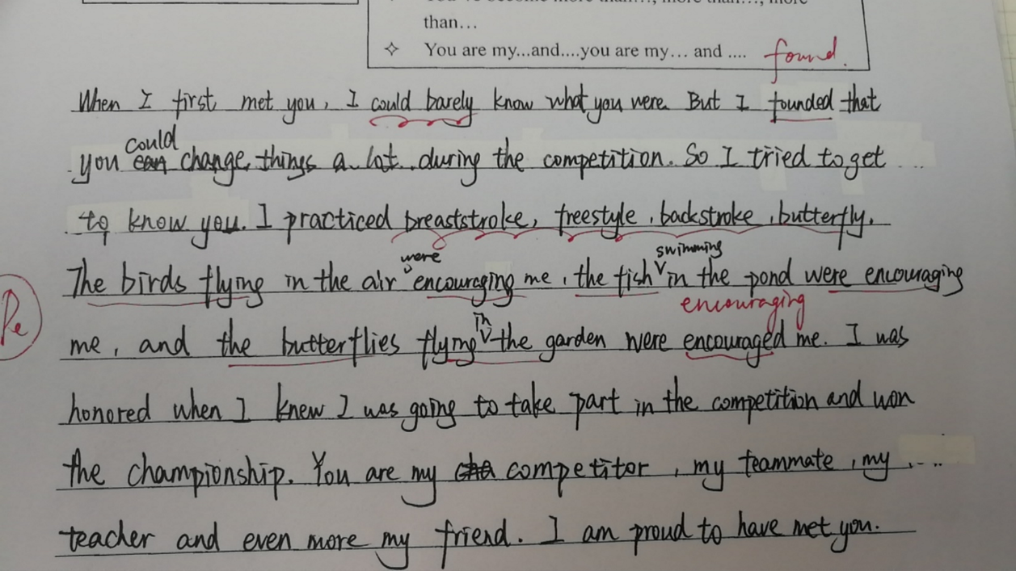
在带领学生借助情感曲线图复述乔丹与篮球的情感变迁后，从语言本身出发，引导学生欣赏语言的美，从而更深入地理解文本并感受语言的魅力所在，培养语言审美。作者怎么写的？为什么这么写？在本节课上通过朗读、品析、仿写等一系列教学活动，引领学生深刻感悟乔丹在某些重要时刻的情感，在欣赏语言的过程中，学生再次内化了乔丹和篮球从strangers到lovers的情感升华并感悟其背后的运动精神。从学生最后的仿写作品中可以看出，基于本节课的学习，学生能够合理使用1-2种手法描述自己的运动经历，并有感情的讲述或朗读。(如图2)
图2
四、结语
在单元整体教学设计时，教师要整体把握单元内各语篇间的逻辑关系，明确不同语篇对单元目标的具体指向，递进单元主题语境内任务设计。核心素养的培养不是孤立的，一定依托有效的学习活动，逐步推进，具有可操作性和可检测性。
基于大观念的单元整体教学设计时，要时刻反思自己的教学目标和教学设计是否紧紧围绕单元大观念和单元大任务，贯穿于整个单元教学设计和落实的全过程。
参考文献：
1. 教育部. 普通高中英语课程标准（2017年版2020年修订） [M]. 北京：人民教育出版社. 2020.
2．梅德明，王蔷.普通高中英语课程标准（2017版）解读 [M] 北京：高等教育出版社. 2018.
3. 王蔷，周密，蔡铭柯. 基于大观念的高中英语单元整体教学设计 [J]. 中小学外语教学（高中篇）2021 (1).
4. 崔超. 大概念视角下英语单元教学的重构 [J]. 教学与管理 2020 (4).
5.王蔷. 核心素养背景下英语阅读教学 [J] 英语学习教师版. 2017. （2）
6.高洪德. 2018. 英语学习活动观的理念与实践探究 [J] 中小学外语教学（中学篇）.（4）.

